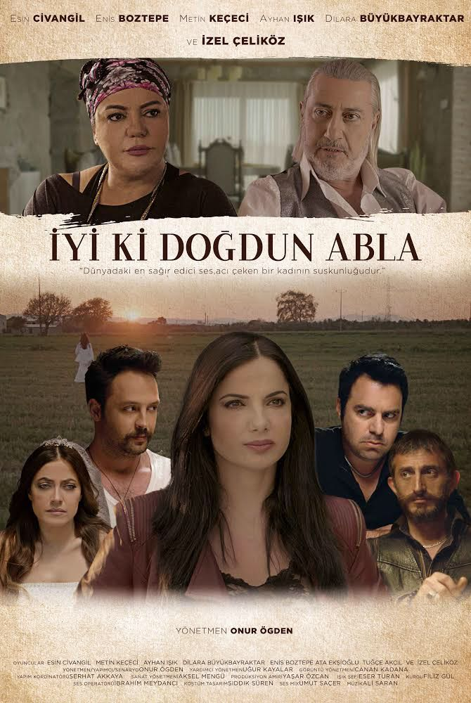
GÖSTERİM TARİHİ
22 HAZİRAN 2018

DAĞITIM
DERİN FİLM

YAPIM
ÖĞDEN FİLM

YÖNETMEN
ONUR ÖĞDEN

SENARİST
ONUR ÖĞDEN

GÖRÜNTÜ YÖNETMENİ
CANAN KADANA

MÜZİK
ALİ SARAN

YAPIMCI
ONUR ÖĞDEN

KURGU
FİLİZ GÜL

TÜR
DRAM

SÜRE:
114 DK.

SANAT YÖNETMENİ
AKSEL MENGÜ

YARDIMCI YÖNETMEN
UĞUR KAYALAR

KOSTÜM TASARIMI
SIDDIK SÜREN

YAPIM KOORDİNATÖRÜ
SERHAT AKKAYA

IŞIK ŞEFİ
ESER TURAN

OYUNCULAR
ESİN CİVANGİL
METİN KEÇECİ
AYHAN IŞIK
DİLARA BÜYÜKBAYRAKTAR
ENİS BOZTEPE
ATA EKŞİOĞLU
İZEL ÇELİKÖZ
ONUR ÖĞDEN

KONU

1- Köy ağası Bayram’ın 3 çocuğundan ikisi Ferit ve Feriz birbirleriyle anlaşamamaktadır. Kardeşleri Ferda istemeye istemeye Feriz’in yakın dostu Ali’yle evlendirilir. Köye gelen öğretmen Gamze Ferit’le yakınlaşır, küçüklüğünden beri Ferit’i kıskanan feriz bu durumu da hazmedemez. Ferit ve gamze evlenir. Gamzenin akıl sağlığıyla ilgili problemleri ortaya çıkar ve ailede başlayan kaos felakete yol açar. Sürpriz bir sonla her şey açığa çıkar.

2- Köy ağası olan Bayram’ın üç çocuğu vardır. Kardeşlerden Ferit ve Feriz birbirleriyle sürekli didişir. Evin kızı Ferda ise istemese de Feriz’in yakın arkadaşı Ali ile evlendirilir. Ferit ve Feriz’in arasındaki çekişme köye gelen öğretmenden sonra iyice kızışır. Öğretmen Gamze ile Ferit’in ilişkisi kısa sürede evlilikle taçlanmıştır. Kısa bir süre sonra Gamze’nin akıl sağlığı ile ilgili sorunların ortaya çıkması tüm aileyi etkiler.

